臺南市政府104年「樂在職場，享受生活」－
員工協助方案（Employee Assistance Program）實施計畫
壹、依據：
一、行政院所屬及地方機關學校員工協助方案、臺南市政府曁所屬機關學校員工協助方案實施計畫、104年度本府人力資源健檢專家會議建議及103年度員工協助方案實施結果檢討會議辦理。
二、秉持市長建構本府四大本質之一「以人為本」價值理念及組織願景，培養人文關懷情操，型塑優質組織文化，培育卓越公務人力。
貳、目的：
一、發現並協助同仁解決可能影響工作效能之相關問題，使其能以健康的身心投入工作，提升員工士氣及服務效能。
二、藉由多樣化的協助性措施，建立溫馨關懷的工作環境，增加同仁對於機關學校的向心力與凝聚力，提升整體工作與生活品質，進而提升組織競爭力。
參、辦理時程：
104年1月1日至104年12月31日止。
肆、服務對象：
本府暨所屬各機關學校員工（含公務人員、約聘僱人員、技工、工友、駕駛及臨時人員等）。
伍、工作項目：
一、工作面：
- 提升工作職能
辦理公文撰擬及簽辦研習班、資訊專業成長研習營、各類作業實務研習班、人際溝通及管理知能研習班，提升同仁工作士氣及組織效能。
- 溫馨工作環境
辦理新進人員講座，協助新進人員瞭解機關願景、施政方向並適應工作環境。
- 平衡工作生活
舉辦員工與眷屬同樂活動或體能競賽，如員工親子活動、婦女節活動、團體旅遊與體育競賽等活動，以期和樂員工家庭，紓解員工壓力，提高工作士氣與向心力。
二、生活面：
提供法律、醫療、理財、心理、幼兒教育及別世安息等諮詢服務專線，請詳閱「臺南市政府暨所屬機關學校員工協助方案服務資源一覽表」。
三、健康面：
- 推行「簡式健康量表」線上檢測和憂鬱自評
鼓勵同仁線上使用「簡式健康量表」（BSR5）自我評量檢測瞭解自身的身心適應狀況，並利用多元管道宣導憂鬱自評。
- 員工關懷講座活動
針對員工關懷主題，邀請專家學者，舉辦相關課程或專題演講，另本府心理健康推動會網絡單位並辦理一系列主題講座活動，包括心理健康月系列活動、美好人生-幸福列車系列講座12場。
- 身心健康守門人
為期人事人員及業務單位主管能於第一時間發現並積極處理、辨識身心危機個案，辦理「身心健康守門人」研習2場，透過守門人正面力量，友善處理同仁所發生的狀況。
四、組織面：
- 職場心理資本健檢
推動本府人力資源健檢計畫，施以職場壓力源檢測問卷，瞭解各機關人力資本及職場心理資本狀況，協助組織發現員工身心壓力源，以適時合理檢討管理措施。
- 特定對象團體諮商
如各機關遇有執行非屬例行性業務，人員的負荷過高，身心健康恐出現危機，基於預防矯治之立場，得由本府辦理該機關人員之團體諮商，如因應年度重大疫情爆發，辦理防疫人員團體諮商，透過小團體活動，帶出需要個別諮商的同仁。
五、管理面：
- 主管人員訓練
為強化各級主管人員領導統御技巧、危機處理、團隊建立及情緒管理能力，辦理相關團隊合作體驗與凝聚研習、風險與危機管理研習應變、協調衝突研習、各級主管共識營。
（二）主管人員輔助課程－身心危機敏感辨識與處理員工抗拒的處遇技巧研習
強化本府暨所屬各級機關學校主管人員辨識高風險屬員及轉介諮商輔導之能力，透過提早覺察同仁異常情緒或行為，積極協助處理，必要時徵得個人同意後，轉介諮商輔導。
陸、檢討與考核：
一、檢討：
（一）召開內部會議檢討確認工作方向是否正確、服務使用情形及各項工作執行進度
各項實施內容檢討其工作方向是否正確，各項服務使用情形如何，如諮商部分有使用率不高問題，得邀請外部專家溝通作法，如訓練發展部分有整體滿意度不高問題，檢討課程設計或內容，並檢視回饋建議意見；並瞭解年度工作項目是否按計畫執行。
（二）後續追蹤使用諮商的員工身心情形
如員工使用機關內之諮商資源，或可得知其自行尋求外部社會資源，追蹤瞭解其身心恢復狀況，適時給予協助和關懷。
二、考核：
推動本方案業務著有績效之人員，得酌予獎勵或列入年終考績之重要參據；年度最高以嘉獎二次為限。
柒、宣導與推廣：
一、宣導本方案服務措施之管道、場合與時機：
（一）EMAIL、手機通訊軟體或網站等資源。
（二）小卡、摺頁等宣導品。
（三）會議、研習等活動。
（四）新進人員報到時。
（五）同仁遇有身心狀況（包含行為及情緒）時。
二、宣導及推廣內容：
（一）本方案的功能（組織整體、員工本身、雙方關係及工作方面）。
（二）相關服務措施種類與內容。
（三）本方案服務資源一覽表（掛載於人事處網頁）及心理衛生資源（如下圖示）。
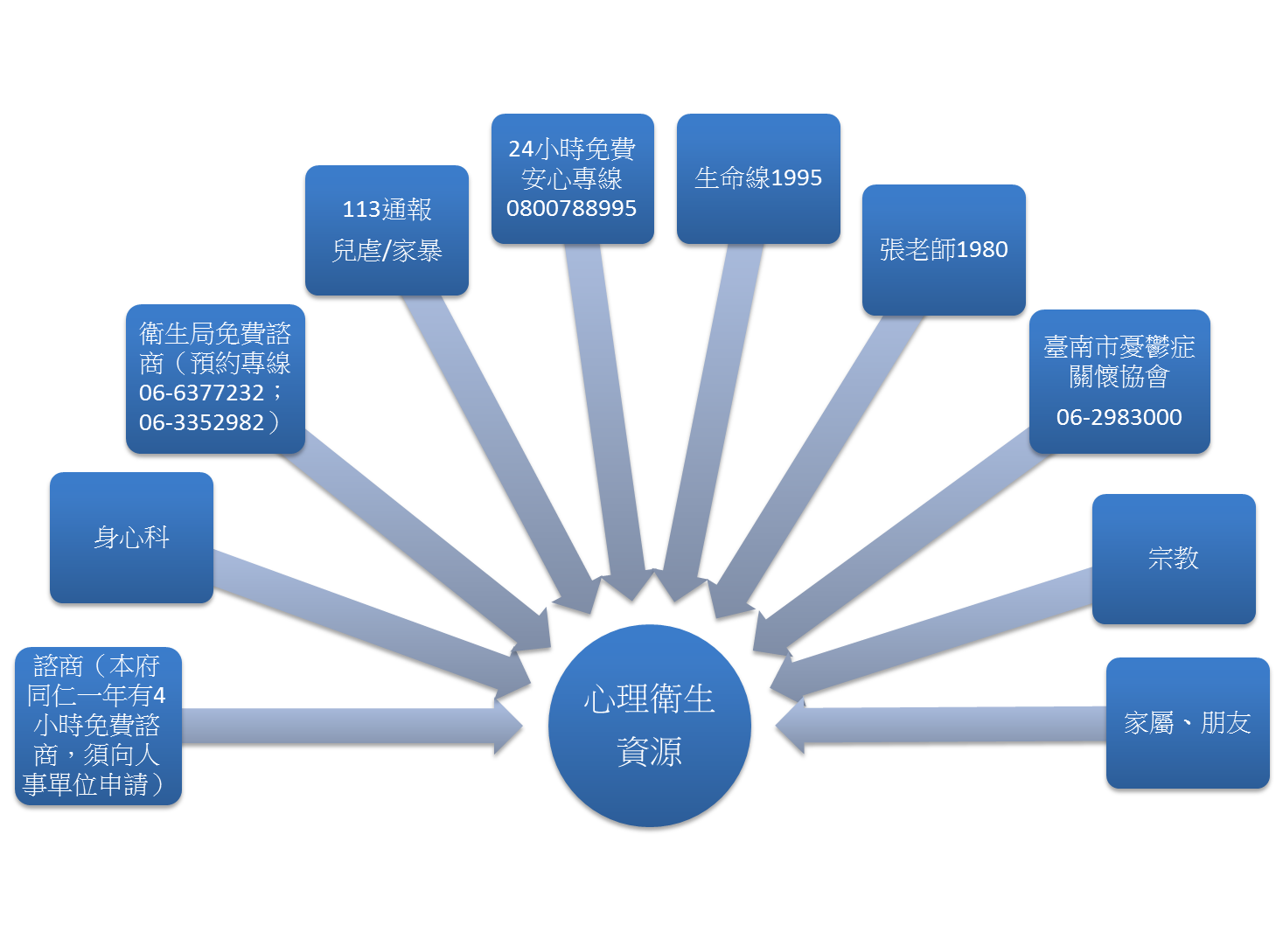
（四）何時及如何使用諮商輔導，包括申請方式、流程、倫理規範及保密措施，申請方式及流程請參閱「本府及所屬機關學校員工諮商輔導作業流程」，而倫理規範及保密措施如下：
１、同仁求助於本方案之決定應出於個人自由意志。
２、確保同仁不會因轉介接受諮商而影響其工作、陞遷及考績等相關權益。
３、本方案各項服務之所有紀錄，及求助同仁之個人資料均全程永久保密，非經法律程序或當事人書面授權同意，均不得提供給任何單位或他人。
捌、資源、經費、人力來源：
一、本方案結合運用機關內、外相關資源，結合本市社區保母系統、心理衛生中心及本府社會局、衛生局、稅務局、區公所、地政事務所等單位，提供幼兒教育、壓力調適、人際關係、情緒管理、法律、飲食營養、理財、保險規劃、節稅、別世安息等多元諮詢服務。
二、本方案所需經費，由各機關學校在相關業務經費科目項下支應。
三、本方案之辦理單位為本處暨所屬人事機構或現有專責單位。
玖、本計畫如有未盡事宜，得隨時修正之。

